Evoluția microintreprinderilor active în România în ultimul deceniu

În articolul anterior am constatat că firmele care înregistrează venituri peste 1 mil EUR reprezinta nucleul mediului de afaceri din Romania deoarece acestea concentrează 84% din totalul veniturilor business-ului local (deși reprezintă doar 4% din totalul firmelor active), 61% din totalul locurilor de muncă și 74% din nivelul activelor imobilizate corporale. Aceste companii au înregistrat o evoluție foarte bună în ultimul deceniu: nivelul consolidat al veniturilor, profiturilor și numerarului aproape că s-a dublat, creanțele sunt colectate mai rapid iar stocurile sunt mult mai diversificate decât media înregistrată la nivelul mediului de afaceri. În ciuda acestei evoluții favorabile dezvoltării, companiile mari manifestă o atitudine conservatoare în ultimul an. Lipsa de predictibilitate pe termen lung din cauza modificărilor dese ale taxării muncii și a profiturilor, creșterea inflației și majorarea dobânzilor, precum și instabilitatea politică (in conditiile schimbarii a trei guverne in ultimul an, si tot atatia ministri in sectoarele importante ale economiei precum finante, economie, educatie, transporturi, justitie) au alimentat mult conservatorism în rândul companiilor mari pe parcursul anului 2017, care au preferat să-și amâne proiectele de investiții pe termen lung în așteptarea unui cadru macroeconomic, fiscal si politic mai stabil.

În oglindă, situația microintreprinderilor (restul companiilor care înregistrează venituri sub 1 mil EUR) s-a deteriorat în ultimul deceniu: profitabilitatea acestora este inferioară, eficiența angajaților rămâne stabilă la un nivel modest, situația de lichiditate este fragilă în condițiile în care gradul de acoperire al datoriilor prin trezoreria disponibilă este foarte scăzut, creanțele se colectează mai târziu iar stocurile înregistrează o rotație foarte lentă. Similar cu fenomenul observat la firmele mai mari, microintreprinderile active în România înregistrează o scădere a investițiilor pe termen lung pe parcursul anului 2017 și o temperare a gradului de îndatorare în contextul conservatorismului de a contracta noi credite din cauza instabilității fiscale și politice din ultimul an. În acest articol analizez situația financiară a tuturor microintreprinderilor active în România în ultimul deceniu, și constat un fenomen care amenință dezvoltarea sustenabilă a țării pe termen lung: cei bogați s-au îmbogățit în dauna subțierii păturii de mijloc și deteriorării situației financiare a celor săraci!

1. Polarizare: companiile cu venituri sub 1 mil EUR inregistrează o cifră de afaceri consolidată la finalul anului 2017 de 194 mld RON, cu 14% mai puțin comparativ cu nivelul înregistrat la finalul anului 2008, respectiv 225 mld RON. Astfel, aceste firme concentrează doar 14% din veniturile consolidate la nivelul întregului mediu de afaceri la finalul anului 2017, comparativ cu 26% la finalul anului 2008. Veniturile companiilor mici au scăzut și mai mult, în contextul creșterii veniturilor companiilor mari (veniturile companiilor care înregistrează o cifră de afaceri peste 1 mil EUR au crescut de la 640 mld RON în 2008 la 1.158 mld RON în anul 2017. Polarizarea prin concentrarea veniturilor în rândul firmelor mari reflectă diminuarea păturii de mijloc și scăderea competitivitătii generale a mediului de afaceri activ în România. Implicațiile pentru dezvoltarea stabilă a țării sunt nefavorabile, deoarece pătura de mijloc are rolul de amortizare a șocurilor negative pe parcursul etapelor de recesiune din ciclul economic. Mai exact, putem observa o volatilitate ridicată în perioada următoare în ceea ce privește profitabilitatea companiilor, evoluția locurilor de muncă, consumul și încrederea consumatorului etc. | 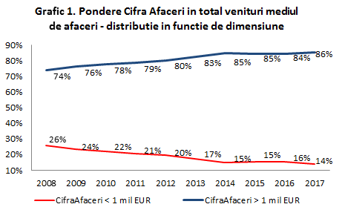
2. Eficiența modestă a forței de muncă: companiile cu venituri sub 1 mil EUR inregistrează în ultimul deceniu o cifră de afaceri medie între 0,11 – 0,13 mil RON pentru fiecare angajat, aproape de patru ori mai puțin decât media înregistrată de companiile mari (cu venituri peste 1 mil EUR) la finalul anului 2017 (acestea din urmă înregistrând o dublare a eficienței muncii în ultimul deceniu). Deși salariul mediu nominal net a crescut în această perioadă de la 1.700 RON (anul 2008) la aproximativ 2.700 RON (anul 2017), nivelul cifrei de afaceri / angajat a rămas stabil la un nivel modest în cazul microintreprinderilor. Astfel, companiile mici au avut de suferit deoarece competitivitatea scăzută a acestora a fost depășită de cele cincisprezece majorări consecutive ale salariului minim pe economie în ultimul deceniu, alimentând creșterea costurilor. | 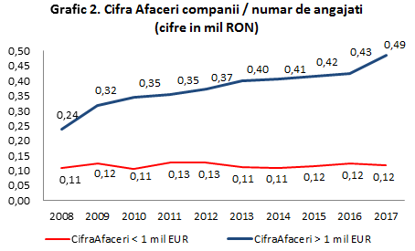
3. Creșterea modestă a profitabilității: companiile cu venituri sub 1 mil EUR au înregistrat pierderi constante în perioada 2008-2014 (pierderile totale în acest interval fiind de 57 mld RON), în timp ce profiturile raportate în ultimii trei ani sunt foarte modeste (aproape 7 mld RON). Astfel, microintreprinderile active în România au raportat un profit consolidat total de doar 4,2 mld RON pe parcursul anului 2017, respectiv 2,2% din nivelul veniturilor și la jumătate comparativ cu profitabilitatea raportată de companiile mari (care înregistrează venituri peste 1 mil EUR). Astfel, dacă veniturile și profiturile sunt concentrate în rândul companiilor mari, pierderile sunt generalizate la nivelul întregului mediu de afaceri (binele este concentrat, răul este dispersat) | 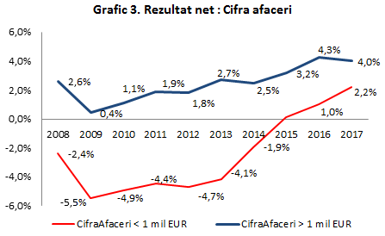
4. Lichiditatea modestă: companiile cu venituri sub 1 mil EUR inregistrează la finalul anului 2017 o trezorerie totală de 42 mld RON, respectiv doar 11% din nivelul tuturor datoriilor și în linie cu media înregistrată în ultimul deceniu (9%-10%). Fenomenul polarizării din mediul de afaceri (accentuarea extremelor) este vizibil din perspectiva veniturilor, profiturilor dar și a lichidității companiilor. Astfel, deși 96% din firmele active în România sunt microîntreprinderi (înregistrează venituri sub 1 mil EUR), acestea dispun de o lichiditate totală de 42 mld RON la finalul anului 2017, la jumătate comparativ cu firmele care înregistrează venituri peste 1 mil EUR, deși acestea din urmă reprezintă doar 4% din totalul firmelor active în România. În acest context, microintreprinderile sunt mult mai vulnerabile în contextul următoarei recesiuni prin comparație cu situația companiilor mari, amplificând fragilitatea păturii de mijloc. | 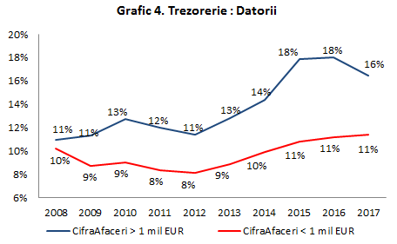
5. Capitalizarea scazută: companiile cu venituri sub 1 mil EUR au distribuit dividende în valoare de 15 mld RON în anul 2017, de 2,5 ori peste nivelul profitului înregistrat în ultimii trei ani (perioada 2015-2017). Astfel, rata de distribuire a dividendelor (dividende plătite raportate la rezultatul net) a depăsit 300% în anul 2017. Acest fenomen a fost cauzat de scăderea impozitului pe dividend de la 16% la 5% începând cu anul 2016, în contextul incertitudinii privind evoluția viitoare a taxării dividendelor. În ciuda acestui fapt, dividendelor distribuite în ultimii trei ani (21 mld RON în perioada 2015-2017) depășesc doar marginal capitalizarea netă adițională de 16 mld RON din perioada 2008-2014. Cred că această evoluție reflectă dependența mai ridicată a acționarilor microintreprinderilor de propria afacere prin comparație cu marile companii. Totuși, cred că distribuirea trimestrială a dividendelor va amplifica fenomenul decapitalizării companiilor active în România. | 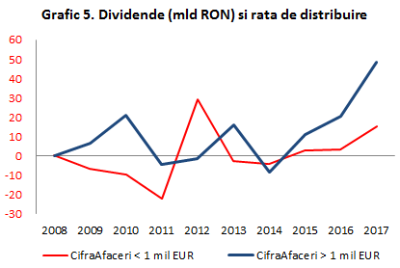
6. Gradul de îndatorare foarte ridicat: în contextul accelerării distribuirii dividendelor în ultima perioadă, gradul de îndatorare al microintreprinderilor la finalul anului 2017 a rămas la un nivel foarte ridicat, respectiv peste 90%, similar cu situația din ultimii cinci ani. Spre deosebire de acestea, companiile mari (care înregistrează venituri peste 1 mil EUR) au raportat un grad de îndatorare la finalul anului 2017 de doar 44%. Astfel, microintreprinderile active în România dispun de un spațiu de finanțare adițională foarte redus, amplificând astfel vulnerabilitatea acestora în următoarea etapă de recesiune din ciclul economic. | 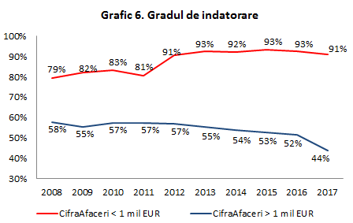
7. Scăderea investițiilor pe termen lung: indiferent de nivelul veniturilor, companiile active în România înregistrează o scădere a investițiilor pe termen lung pe parcursul anului 2017. Astfel, ponderea activelor imobilizate în totalul activelor la finalul anului 2017 a scăzut la 41% pentru firmele cu venituri sub 1 mil EUR, respectiv 44% pentru companiile cu venituri peste 1 mil EUR. Incertitudinea fiscală, instabilitatea politică și contextul impredictibil privind salarizarea muncii au alimentat mult conservatorism în rândul companiilor mari pe parcursul anului 2017, care au preferat să adopte o strategie de tipul „stai și vezi”. Bugetarea proiectelor de investiții pe termen lung a devenit foarte complicată, iar companiile trebuie să lucreze cu scenarii multiple într-un context impredictibil. | 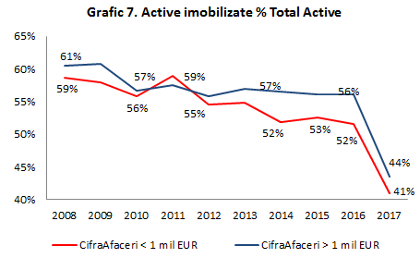
8. Nivelul scăzut al eficienței activelor: microintreprinderile active în România înregistrează în ultimul deceniu un nivel contabil al activelor imobilizate aproape egal cu cel al veniturilor, de două ori mai scăzut comparativ cu media înregistrată de companiile mari. Această evoluție reflectă două aspecte importante: (1) profiturile înregistrate de microintreprinderile active în România (doar 2,2% la finalul anului 2017) sunt insuficiente pentru acoperirea costului de finanțare a investițiilor pe termen lung (care necesită un randament al activelor de cel puțin 10%); (2) ineficiența comercială a activelor poate ascunde înregistrarea pe companie a unor active de interes personal (autoturisme scumpe peste necesarul companiei, imobile pentru locuința cu suprapunerea sediului social sau diferite cheltuieli de interes personal care nu sunt acoperite prin dividende). | 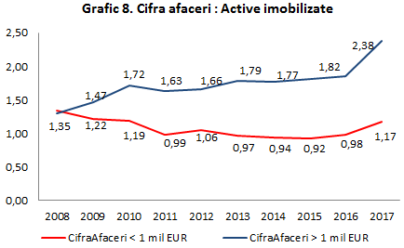
9. Colectarea mai lentă a creanțelor: dacă în anul 2008 companiile înregistrau o durată medie de colectare a creanțelor de aproximativ trei luni, indiferent de dimensiunea acestora, evoluția a fost complet radicală în următorii ani. Astfel, microintreprinderile înregistrează o extindere a termenelor de colectare a creanțelor (DSO-ul ajungând la 199 de zile pe parcursul anului 2017), în timp ce companiile mari au reușit reducerea perioadei de încasare a creanțelor la 69 de zile, în contextul investițiilor în managementul riscului de credit, asigurarea creanțelor împotriva riscului de neîncasare și intensificarea tranzacțiilor de factoring pentru limitarea riscului în contextul dobânzilor scăzute. | 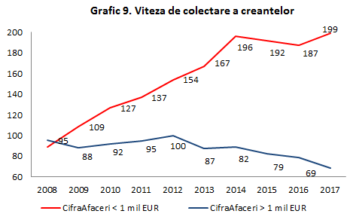
10. Disponibilitatea și diversificarea mai mare a stocurilor peste nivelul de echilibru: companiile cu venituri sub 1 mil EUR au înregistrat o extindere a perioadei de stocare în ultimul deceniu. Astfel, aceste companii au raportat o rotație medie a stocurilor de aproape trei luni pe parcursul anului 2017, comparativ cu aproape două luni în urmă cu zece ani. Extinderea stocurilor a fost necesară în contextul intensificării luptei comerciale cu marile companii care au acaparat o cotă de piață în creștere. Totuși, rotația lentă a stocurilor în cazul microintreprinderilor implică un cost de finanțare în creștere și amplifică riscul cu perisarea sau volatilitatea prețului stocurilor respective. | 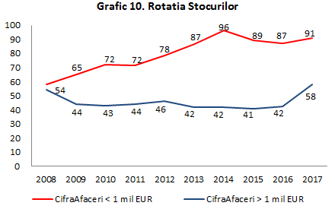
Descarcă în format .xls datele aferente graficelor prezentate în acest articol
Concluzionând, companiile mari active în România au înregistrat o evoluție foarte bună în ultimul deceniu în defavoarea microintreprinderilor. Dacă firmele mari pot gestiona mai bine provocările externe (prin know-how, stabilitatea oferită de accesul la finanțare constanța și ieftină, economiile de scală care permit accesul ieftin la materia primă și obținerea unor condiții comerciale favorabile cu partenerii de afaceri), microintreprinderile s-au dovedit foarte vulnerabile în ultimul deceniu: profitabilitatea acestora este inferioară, eficiența angajaților rămâne stabilă la un nivel modest, situația de lichiditate este fragilă în condițiile în care gradul de acoperire al datoriilor prin trezoreria disponibilă este foarte scăzut, creanțele se colectează mai târziu iar stocurile înregistrează o rotație foarte lentă.

Deteriorarea situației financiare a microintreprinderilor active în România are efecte nefavorabile semnificative pe termen lung, deoarece mediul de afaceri nu va beneficia la maximum de efectele pozitive pe care acestea în generează, respectiv:
- îmbunătățirea mediului concurențial - prin dimensiunile lor reduse și prin numărul mare, IMM-urile au capacitatea de a stimula concurența și slăbi în general pozițiile de monopol ale marilor întreprinderi;
- individualizarea puternică a produselor și serviciilor oferite de IMM-uri și de eficiența activității desfășurate, ceea ce contribuie la intensificarea caracterului concurențial al pieței;
- generarea celui mai mare număr de noi locuri de muncă - IMM-urile creează un număr semnificativ de noi locuri de muncă, comparativ cu cel generat de firmele mari existente deja pe piață, cu un cost de capital mai scăzut, acționând ca un amortizor al fluctuațiilor de pe piața muncii și constituind cea mai importantă alternativă pentru combaterea șomajului. Companiile mari au bugete restrictive cu privire la expansiunea personalului, și preferă eficientizarea și specializarea muncii prin automatizarea proceselor și retehnologizarea activelor. Spre deosebire de acestea, companiile mici promovează o cultură organizațională foarte antreprenorială, cu personal plurivalent foarte flexibil și dinamic. Acest mediu este ideal pentru integrarea tinerilor în practică și dezvoltarea spiritului antreprenorial, deoarece un an de experiență într-o microîntreprindere poate fi valorificat mai bine decât 2-3 ani de experiență într-o multinațională;
- receptivitatea sporită la nevoile pieței datorită contactului nemijlocit cu aceasta, rezultând astfel o mai bună adaptare a ofertei lor la cerințele clienților. Prin flexibilitatea lor specifică, capacitatea de inovare, viteza mare de reacție, IMM-urile tind să devină singurele întreprinderi compatibile cu un mediu tot mai dinamic și complex.

În articolul următor voi analiza fenomenul companiilor „zombi” ative în România: firme care ar trebui să moară și totuși nu o fac! O să vedem împreună dimensiunea acestui fenomen prin comparație cu alte țări din Europa, cauzele și efectele pe termen lung. România, țara companiilor „zombi”. Pe curând !

